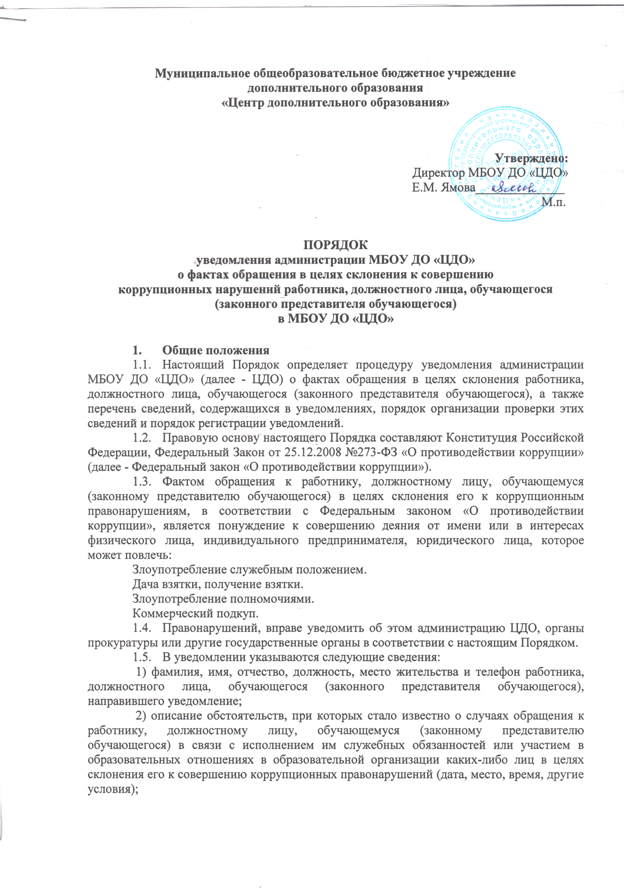
Муниципальное общеобразовательное бюджетное учреждение
дополнительного образования
«Центр дополнительного образования»

Утверждено:
Директор МБОУ ДО «ЦДО»
Е.М. Ямова______________
М.п.

ПОРЯДОК
уведомления администрации МБОУ ДО «ЦДО»
о фактах обращения в целях склонения к совершению
коррупционных нарушений работника, должностного лица, обучающегося (законного представителя обучающегося)
в МБОУ ДО «ЦДО»

- Общие положения
  - Настоящий Порядок определяет процедуру уведомления администрации МБОУ ДО «ЦДО» (далее - ЦДО) о фактах обращения в целях склонения работника, должностного лица, обучающегося (законного представителя обучающегося), а также перечень сведений, содержащихся в уведомлениях, порядок организации проверки этих сведений и порядок регистрации уведомлений.
  - Правовую основу настоящего Порядка составляют Конституция Российской Федерации, Федеральный Закон от 25.12.2008 №273-ФЗ «О противодействии коррупции» (далее - Федеральный закон «О противодействии коррупции»).
  - Фактом обращения к работнику, должностному лицу, обучающемуся (законному представителю обучающегося) в целях склонения его к коррупционным правонарушениям, в соответствии с Федеральным законом «О противодействии коррупции», является понуждение к совершению деяния от имени или в интересах физического лица, индивидуального предпринимателя, юридического лица, которое может повлечь:
Злоупотребление служебным положением.
Дача взятки, получение взятки.
Злоупотребление полномочиями.
Коммерческий подкуп.
  - Правонарушений, вправе уведомить об этом администрацию ЦДО, органы прокуратуры или другие государственные органы в соответствии с настоящим Порядком.
  - В уведомлении указываются следующие сведения:
1) фамилия, имя, отчество, должность, место жительства и телефон работника, должностного лица, обучающегося (законного представителя обучающегося), направившего уведомление;
2) описание обстоятельств, при которых стало известно о случаях обращения к работнику, должностному лицу, обучающемуся (законному представителю обучающегося) в связи с исполнением им служебных обязанностей или участием в образовательных отношениях в образовательной организации каких-либо лиц в целях склонения его к совершению коррупционных правонарушений (дата, место, время, другие условия);
3) фамилия, имя, отчество и должность работника, должностного лица, обучающегося (законного представителя обучающегося), которого склоняют к совершению коррупционных правонарушений;
4) подробные сведения о коррупционных правонарушениях, которые должен был бы совершить работник, должностное лицо, обучающийся (законный представитель обучающегося) по просьбе обратившихся лиц;
5) все известные сведения о физическом (юридическом) лице, склоняющем к коррупционному правонарушению;
6) способ и обстоятельства склонения к коррупционному правонарушению, а также информация об отказе (согласии) принять предложение лица о совершении коррупционного правонарушения.
  - К уведомлению прилагаются все имеющиеся материалы, подтверждающие обстоятельства обращения в целях склонения работника, должностного лица, обучающегося (законного представителя обучающегося) к совершению коррупционных правонарушений, а также изложенные выше факты коррупционной направленности.
  - Уведомления регистрируются в журнале регистраций уведомлений работников, должностных лиц, обучающихся (законных представителей обучающихся), администрации ЦДО о фактах обращения к ним в целях склонения к совершению коррупционных правонарушений (далее – журнал регистрации уведомлений) по форме согласно приложению №2 к настоящему Порядку. Листы журнала регистрации уведомлений должны быть пронумерованы, прошнурованы, скреплены печатью ЦДО.
  - Отказ в принятии уведомления уполномоченным лицом не допустим.
  - Журнал регистрации уведомлений хранится не менее 5 лет с момента регистрации последнего уведомления МБОУ ДО «ЦДО».
  - Уполномоченное лицо помимо регистрации уведомления в журнале регистраций уведомлений обязано выдать работнику, должностному лицу, обучающемуся (законному представителю обучающегося), направившего уведомление, под роспись талон-уведомление по форме согласно приложения №3 к настоящему Порядку. После заполнения отрывной талон-уведомление приобщается уполномоченным лицом к уведомлению, а талон-уведомление вручается работнику, должностному лицу, обучающемуся (законному представителю), подавшему уведомление.
  - В случае если уведомление поступило по почте, талон-уведомление направляется работнику, должностному лицу, обучающемуся (законному представителю обучающегося), подавшему уведомление, по почте заказным письмом.
  - Невыдача талона-уведомления не допускается.
2. Организация проверки содержащихся в уведомлениях сведений
2.1. Организация проверки содержащихся в уведомлениях сведений осуществляется уполномоченным лицом по поручению директора ЦДО. Уполномоченное лицо является должностным лицом, правомочным осуществлять проверки содержащихся в уведомлениях сведений.
2.2. Проверка проводится в течение семи рабочих дней с момента регистрации уведомления путем направления письменных запросов администрации ЦДО в правоохранительные органы (в соответствии с их компетенцией), проведение бесед с работниками, должностными лицами, обучающимися (законными представителями обучающихся), получения от них пояснений, дополнительных сведений, материалов, необходимых для проверки.
2.3. По результатам проведенной проверки уведомление с приложением материалов проверки предоставляется директору ЦДО для принятия решения о направлении уведомления в один из правоохранительных органов (или в несколько одновременно) в соответствии с их компетенцией не позднее десяти рабочих дней с даты регистрации уведомления в журнале.
2.4. Работник, должностное лицо, обучающийся (законный представитель обучающегося), уведомивший администрацию ЦДО, органы прокуратуры или другие государственные органы о фактах обращения в целях склонения его к коррупционным правонарушениям, о фактах обращения к иным работникам, должностным лицам, обучающимся (законным представителям обучающихся) в связи с исполнением служебных обязанностей или участием в образовательных отношениях образовательной организации каких-либо лиц в целях склонения их к совершению коррупционных правонарушений в связи с его участием в уголовном судопроизводстве в качестве потерпевшего или свидетеля находится под защитой государства в соответствии с Федеральным законом от 20.08.2004 г. № 119-ФЗ «О государственной защите потерпевших, свидетелей и иных участников уголовного судопроизводства».
2.5. Директор ЦДО принимает меры по защите работника, должностного лица, обучающегося (законного представителя обучающегося), уведомившего его, органы прокуратуры или другие государственные органы о фактах обращения в целях склонения его к совершению коррупционного правонарушения, о фактах обращения к иным работникам, должностным лицам, обучающимся (законным представителям обучающихся) в связи с исполнением служебных обязанностей или участием в образовательных отношениях образовательной организации каких-либо лиц в целях склонения их к свершению коррупционных правонарушений в части обеспечения работнику, должностному лицу, обучающемуся, гарантий, предотвращающих его неправомерное увольнение (отчисление), перевод на нижестоящую должность, лишение или снижение размера премии, перенос его времени отпуска, его привлечение к дисциплинарной ответственности в период рассмотрения предоставленного работником, должностным лицом, обучающимся (законным представителем обучающегося), уведомления.
2.6. Меры защиты работника, должностного лица, обучающегося (законного представителя обучающегося) применяются на основании его письменного заявления или с его согласия, выраженного в письменной форме.

